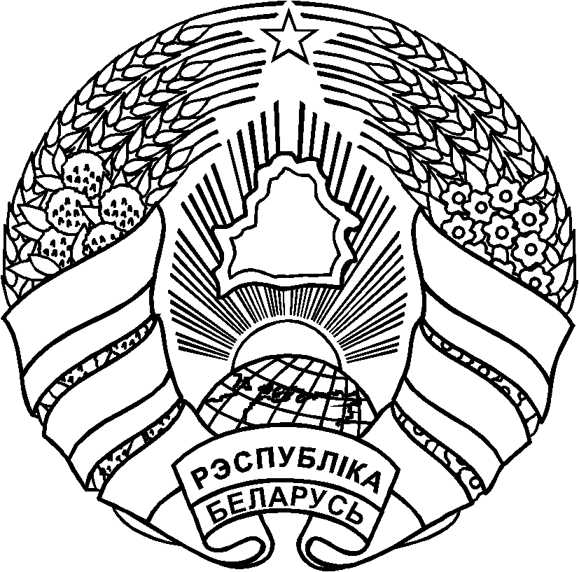

ТАЛАЧЫНСКІ РАЁННЫ
ВЫКАНАЎЧЫ КАМІТЭТ

РАСПАРАДЖЭННЕ

19 ноября 2021 г. № 156 р

г.Талачын

ТОЛОЧИНСКИЙ РАЙОННЫЙ

ИСПОЛНИТЕЛЬНЫЙ КОМИТЕТ

РАСПОРЯЖЕНИЕ

г.Толочин

О внесении изменений в распоряжение
председателя Толочинского районного
исполнительного комитета
от 22 октября 2019 г. № 147р

На основании пункта 1 статьи 53 Закона Республики Беларусь от
4 января 2010 г. № 108-З «О местном управлении и самоуправлении в Республике Беларусь», в связи с кадровыми изменениями:
1. Внести в распоряжение председателя Толочинского районного исполнительного комитета от 22 октября 2019 г. №147р «О создании Совета по развитию предпринимательства при Толочинском районном исполнительном комитете» следующее изменение:
в пункте 3 слова «Жукову Наталью Дмитриевну» заменить словами «Аникиевич Марину Михайловну».
2. Контроль за исполнением настоящего распоряжения возложить на заместителя председателя Толочинского районного исполнительного комитета согласно распределению обязанностей, начальника отдела экономики Толочинского районного исполнительного комитета.

Председатель О.М.Лындин

Альхимович 5 26 61
Хисматулин 5 14 57
Гулидова 5 14 46
Аникиевич 5 16 39

